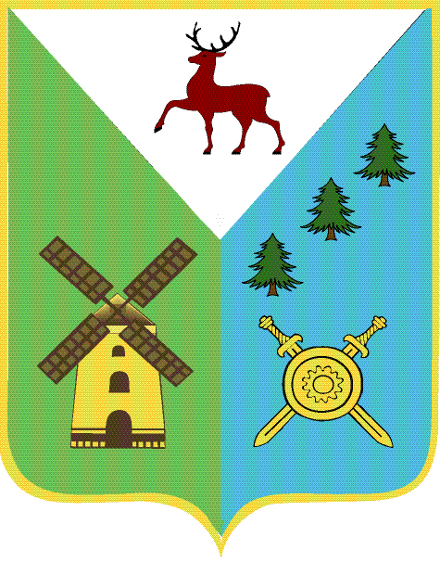

Управление образования

Администрации Володарского муниципального района

Нижегородской области

ПРИКАЗ

27 апреля 2016г. № 221

Об итогах проведения муниципального
интернет - конкурса по истории
«Московское государство в XIII-XVвв.»

На основании Приказа Управления образования администрации Володарского муниципального района Нижегородской области от 05 апреля 2016 года №177 «О проведении муниципального интернет - конкурса по истории «Московское государство в XIII-XVвв.» с 11 апреля по 23 апреля 2016 года в образовательных организациях Володарского муниципального района был проведен дистанционный интернет - конкурс по истории «Московское государство в XIII-XVвв.» среди учащихся 10-11 классов образовательных учреждений района.
Конкурс проводился непосредственно в образовательных организациях в форме он-лайн тестирования. Всего в конкурсе приняли участие 78 учащихся 10-11 классов из 7 ОО района (№№2,3,5,6,8,10, «Гимназия №1»).
По итогам проведения муниципального интернет - конкурса по истории Московское государство в XIII-XVвв.»
ПРИКАЗЫВАЮ:

- Утвердить список победителей и призеров муниципального интернет - конкурса по истории Московское государство в XIII-XVвв.» (Приложение 1).
- Наградить победителей и призеров конкурса дипломами Управления образования.
- Участники конкурса, набравшие более 30%, получают электронный сертификат участника.
- Наградить Благодарственным письмом Управления образования, за целенаправленную и эффективную работу по повышению интереса учащихся к изучению истории педагогических работников, подготовивших двух и более победителей и призеров муниципального интернет - конкурса по истории Московское государство в XIII-XVвв.» (Приложение 2).
- Наградить электронным сертификатом участника учителей - координаторов конкурса Московское государство в XIII-XVвв.» подготовивших более 10 участников конкурса (Приложение 3).
- Контроль за исполнением приказа возложить на методиста ИДК Паникарову Е.В.

Начальник Управления образования Т.М.Мастрюкова

Приложение 1
к приказу Управления образования
от 27 апреля 2016 года № 221

Список победителей и призеров муниципального конкурса по истории
«Московское государство в XIII-XVвв.»

№ п/п | Ф.И. победителя | ОУ | Класс | Место
1 | Назарян Гаяне | МАОУ СШ №8 | 10 | Победитель
2 | Коленченко Анастасия | МАОУ «Гимназия №1» | 10 | Призер
3 | Кондратюк Александра | МАОУ СШ №8 | 10 | Призер
4 | Никонова Ольга | МБОУ СШ №10 | 10 | Призер
5 | Пищиков Илья | МАОУ «Гимназия №1» | 10 | Призер
6 | Поздеева Дарья | МБОУ СШ №5 | 10 | Призер
7 | Сорокина Наталья | МАОУ СШ №3 | 10 | Призер
8 | Венедиктова Валерия | МБОУ СШ № 2 | 11 | Победитель
9 | Коптелова Кристина | МАОУ СШ № 3 | 11 | Победитель
10 | Крылова Дарья | МБОУ СШ № 10 | 11 | Победитель
11 | Леденкова Дарья | МАОУ «Гимназия №1» | 11 | Победитель
12 | Лапшина Дарья | МАОУ «Гимназия №1» | 11 | Призер
13 | Лызо Владислава | МАОУ СШ №8 | 11 | Призер

Приложение 2
к приказу Управления образования
от 27 апреля 2016 года № 221

Список педагогических работников ОУ, ведущих целенаправленную
работу по повышению интереса учащихся к изучению истории

№ п/п | Ф.И.О. | ОУ
1 | Дектярева М.В. | МБОУ СШ №10
2 | Коленченко Е.М. | МАОУ «Гимназия №1»
3 | Степаненко И.В. | МАОУ СШ №8
4 | Чунакова Е.Н. | МАОУ СШ №3

Приложение 3
к приказу Управления образования
от 27 апреля 2016 года № 221

Список учителей – координаторов конкурса «Московское государство в XIII-XVвв.»,
подготовивших более 10 участников конкурса

№ п/п | Ф.И.О. | ОУ
1 | Подпорин С.Е. | МБОУ СШ №5
2 | Соколова М.А. | МАОУ СШ №8
3 | Твердохлебова Л.В. | МБОУ СШ №2

